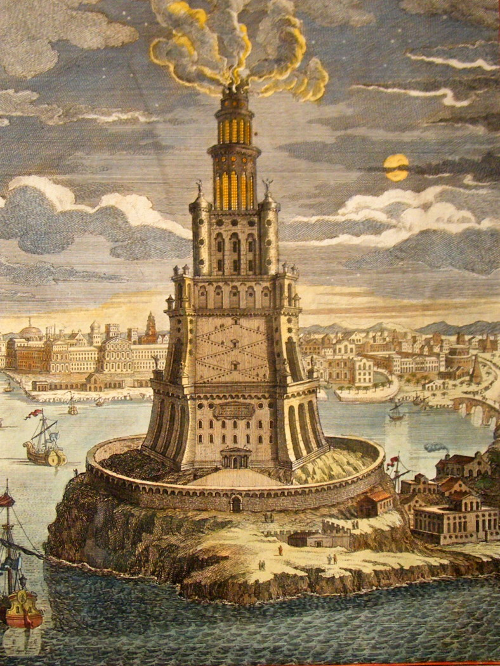
7. ΠΟΡΕΙΑ ΕΡΓΑΣΙΑΣ

